新 书 推 荐

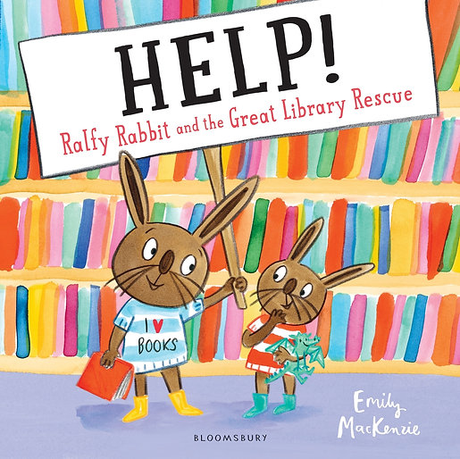
中文书名：《紧急帮助！拉菲兔和图书馆大营救！》
英文书名：HELP! Ralfy Rabbit and the Great Library Rescue
作 者：Emily MacKenzie
出 版 社：Bloomsbury
代理公司：ANA
页 数：32页
出版时间：2025年9月
代理地区：中国大陆、台湾
审读资料：电子稿
类 型：儿童故事绘本
版权已售：阿拉伯语、德语

内容简介：

颂扬图书馆在我们社区中的重要性——这本书非常适合大小图书爱好者！

拉菲（Ralfy）和他的小弟弟罗德尼（Rodney）非常喜欢阅读，所以他们听说当地的图书馆要关闭时，兄弟俩知道自己必须做点什么。图书管理员说，要拯救图书馆，就需要一条魔法龙，于是拉菲、罗德尼和他们的朋友们开始寻找魔法龙！

拉菲会找到魔法龙吗？或者，也许还有别的办法让全镇的人团结起来，为大家拯救图书馆？

这本绘声绘色的绘本是写给各地图书馆的一封振奋人心的情书，歌颂了社区的价值以及团结起来拯救我们最爱的事物的精神！

本书视频：
https://video.wixstatic.com/video/b6615a_d741116c29be40689062c23b301c1a3e/480p/mp4/file.mp4

作者简介：
艾米丽·麦肯齐（Emily MacKenzie）是自由插画师和平面设计师，毕业于爱丁堡艺术学院。她绘制了多本广受喜爱的绘本，包括Wanted! Ralfy Rabbit、Book Burglar（获苏格兰图书信托儿童图书奖提名）。艾米丽主要使用墨水、数字拼贴和丝网印刷，从童年记忆、好奇的天性和生动的想象力中汲取灵感。艾米丽与丈夫和年幼的家人居住在爱丁堡。。

内页插图：

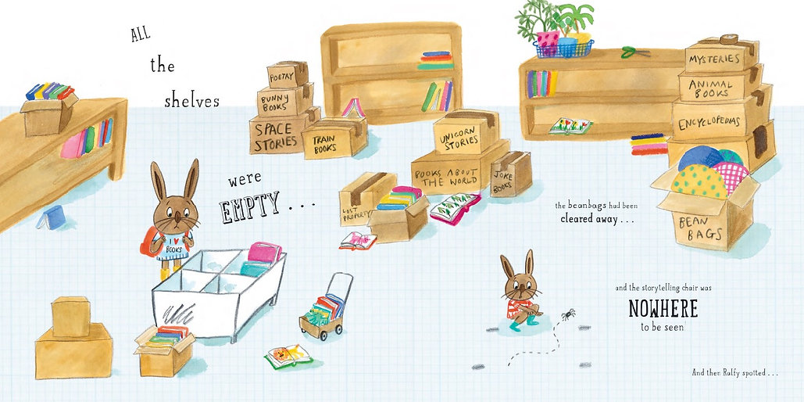

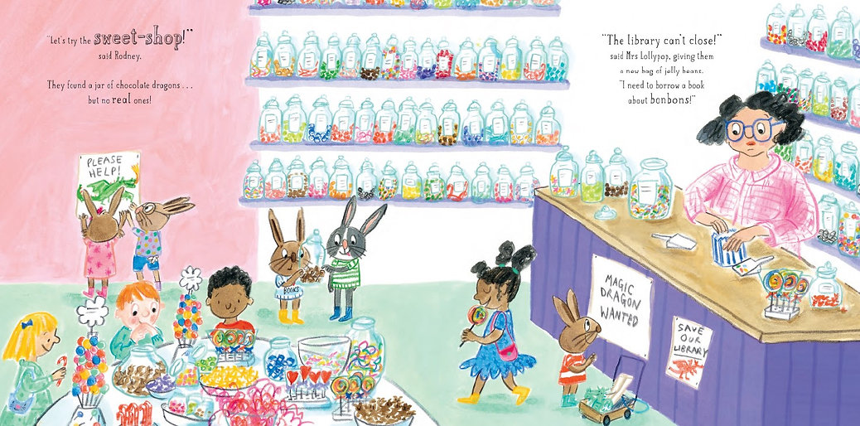

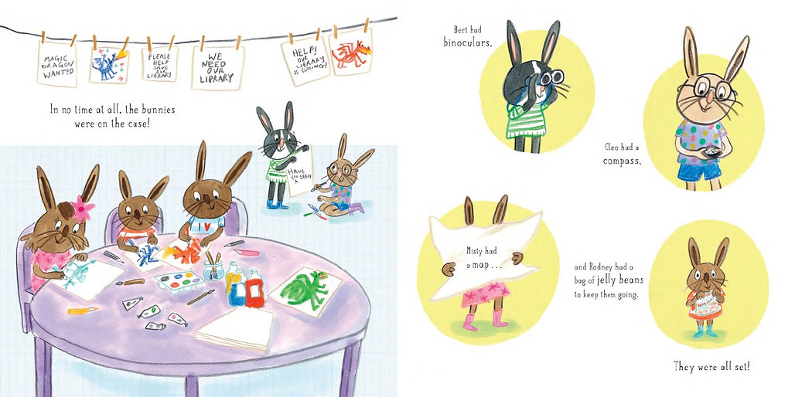

感谢您的阅读！
请将反馈信息发至：版权负责人
Email：Rights@nurnberg.com.cn
安德鲁·纳伯格联合国际有限公司北京代表处
北京市海淀区中关村大街甲59号中国人民大学文化大厦1705室, 邮编：100872
电话：010-82504106, 传真：010-82504200
公司网址：http://www.nurnberg.com.cn
书目下载：http://www.nurnberg.com.cn/booklist_zh/list.aspx
书讯浏览：http://www.nurnberg.com.cn/book/book.aspx
视频推荐：http://www.nurnberg.com.cn/video/video.aspx
豆瓣小站：http://site.douban.com/110577/
新浪微博：安德鲁纳伯格公司的微博_微博 (weibo.com)
微信订阅号：ANABJ2002

